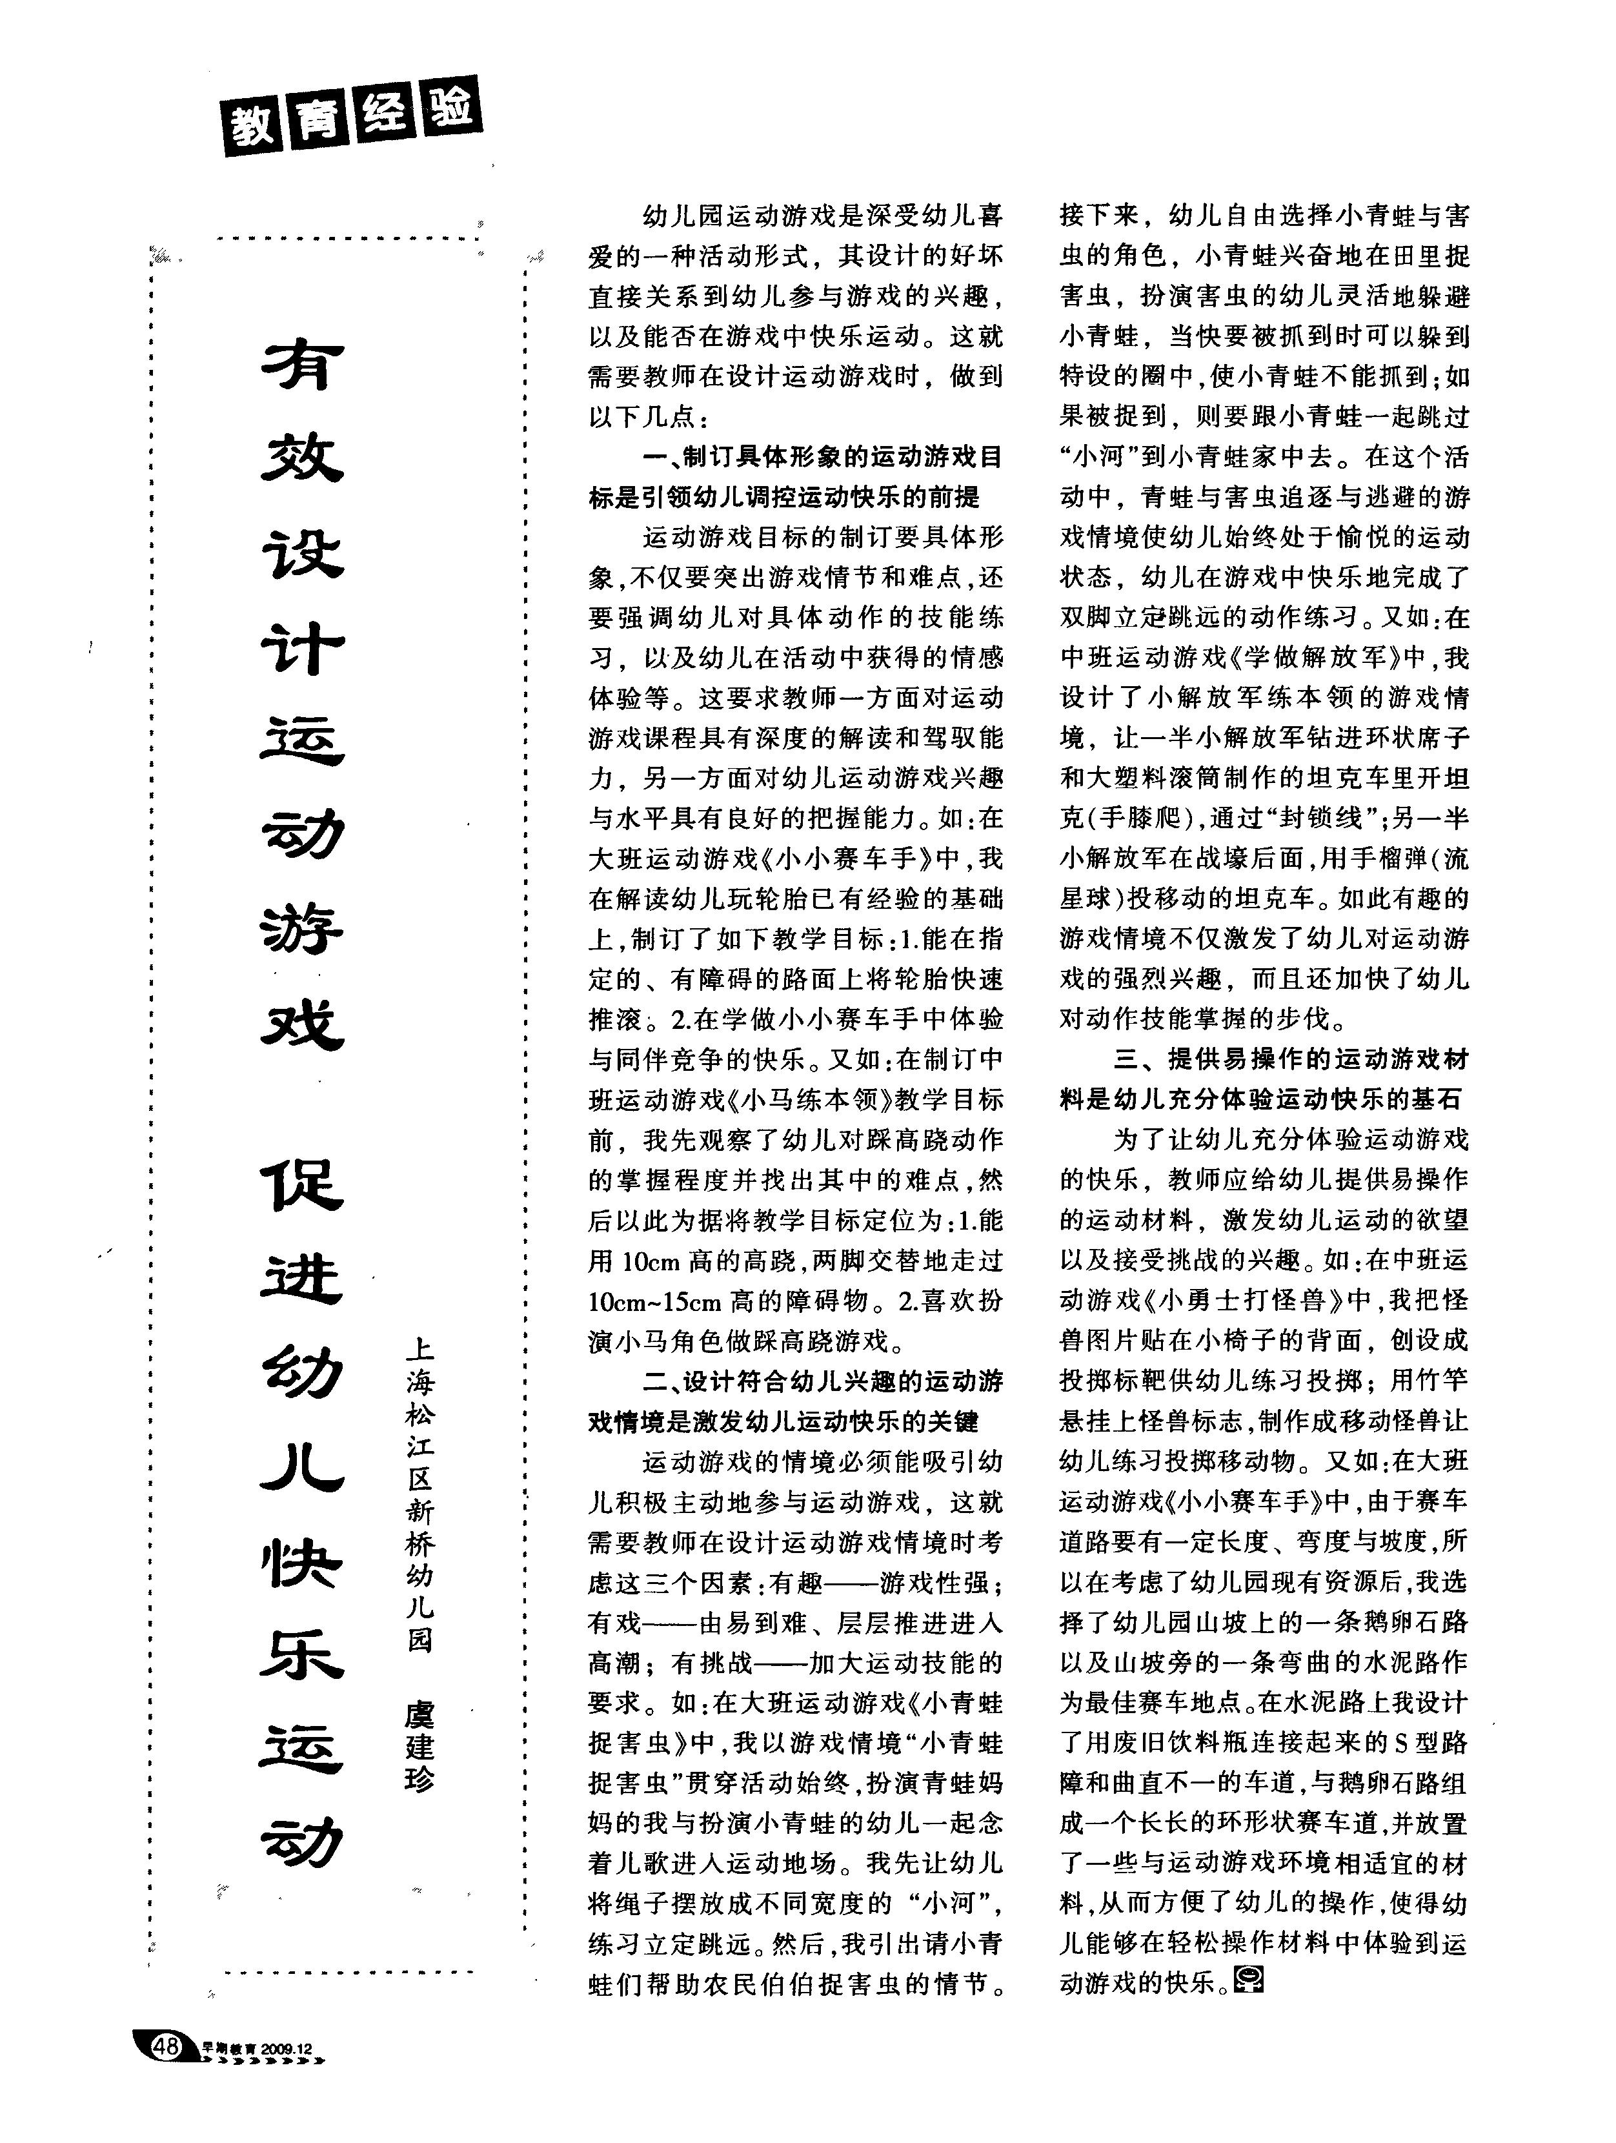


有效设计运动游戏促进幼儿快乐运动

作者： | 虞建珍
作者单位： | 上海松江区新桥幼儿园
刊名： | 早期教育（教师版）
英文刊名： | EARLY EDUCATION
年，卷(期)： | 2009(12)

本文读者也读过(10条)

- 王彦.庄春梅 过河(中班)[期刊论文]-幼儿教育·教育教学2009(3)

- 封亮萍 小班体育活动小小滚球手[期刊论文]-教育导刊·幼儿教育2008(10)

- 潘玉琴 小班幼儿吹画活动与想象力发展[期刊论文]-上海教育科研2002(1)

- 高金英 大班野趣活动:捉知了[期刊论文]-早期教育（教师版）2008(9)

- 黄凤华 体育活动:快乐的小机灵[期刊论文]-早期教育2004(4)

- 王亚达.钟声 "喜剧""悲剧""闹剧"——对体育教学中情景教学的思辩[期刊论文]-体育师友2007(6)

- 江群 我区的多元游戏课程研究[期刊论文]-早期教育（教师版）2006(4)

- 缪金凤 国王生病了(大班)[期刊论文]-幼儿教育·教师版2007(1)

- 张青 低投入高效能——"幼儿运动挑战区"的创设[期刊论文]-教育导刊·幼儿教育2006(9)

- 李静文 小场地开展区域体育活动的方法[期刊论文]-早期教育（教师版）2005(4)

引用本文格式：虞建珍 有效设计运动游戏促进幼儿快乐运动[期刊论文]-早期教育（教师版） 2009(12)

